1 вариант
Напротив изображения указать какая наглядная форма представления информации приведена.
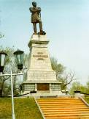

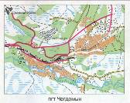

2 вариант
Напротив изображения указать какая наглядная форма представления информации приведена.

